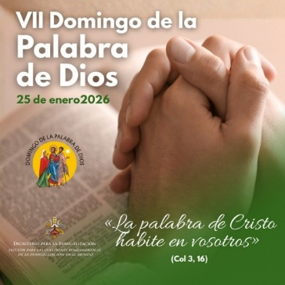
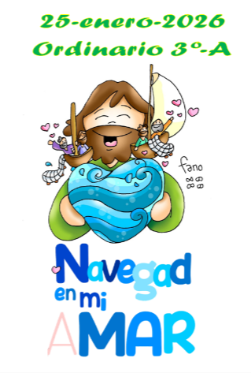
MISA CON NENOS

25 de xaneiro de 2026

ORDINARIO-3º-A
Mt. 4, 12-17: “Inmediatamente deixaron
as redes e seguírono”.
Mensaxe:
Navegade no meu aMAR

1. MONICIÓN DE ENTRADA
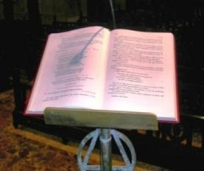
Irmáns e irmás: Do mesmo xeito que Pedro, Andrés, Santiago e Xoán, nestes tempos, Xesús chama para estar con el e para realizar a misión de amar e levar o seu amor a todos. Hoxe celebramos o “Domingo da Palabra de Deus” para destacar a importancia da Palabra de Deus na vida cristiá. Demos o noso si a Xesús, subamos á barca do evanxeo para navegar pola vida amando. E hoxe pedimos tamén pola Unidade de todos os que seguimos a Xesús. Comezamos a celebración levando a Palabra de Deus e depositándoa no altar.
Procesión: (Mentres se canta sóbese polo corredor coa cruz, un cirio aceso xunto ao sacerdote co leccionario e deposítase pechado encima do altar).
SAÚDO DO SACERDOTE: No nome do Pai... Deus, que nos abre o entendemento para entender as Escrituras, sexa convosco.

2. SÚPLICAS DE PERDÓN
Aceptemos a invitación do Señor para converter os nosos corazóns, recoñecendo os nosos pecados. - Ti, que es a Palabra que nos empuxa a crecer e mellorar, a soñar e preparar novos odres para o teu viño sempre novo: Señor, ten piedade de nós.
- Ti, que es a Palabra que nos convoca a formar familia, a sentirnos fillos e fillas amados de Deus e chamados a construír fraternidade con todos: Cristo, ten piedade de nós.
- Ti, que es a Palabra que nos impulsa a levar a Boa Nova do reino a todos os recunchos do noso mundo: Señor, ten piedade de nós.

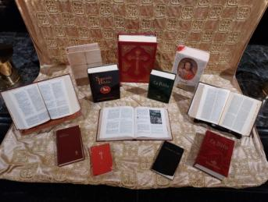
3. MONICIÓN ÁS LECTURAS
(Seguimos de pé e antes de ler as lecturas pódese cantar un canto relativo á Palabra de Deus mentres o sacerdote leva ao ambón o leccionario con solemnidade. Despois de incensalo di:
SACERDOTE: “Resoe sempre nesta casa a Palabra de Deus para que coñezades o misterio de Cristo e se realice a vosa salvación dentro da Igrexa”.
TODOS: “Amén”.
(Despois de sentar un monitor pode facer esta monición ás lecturas).
MONITOR: Na primeira lectura, Isaías anuncia a luz que virá de Galilea, é dicir, Xesús, o Mesías. No Evanxeo cúmprese a profecía de Isaías e Xesús de Nazaré preséntase como a Luz vinda de Deus que ilumina a todo home. E Xesús comeza a súa misión chamando a Pedro, Andrés, Santiago e Xoán para que sexan pescadores de homes, para ser portadores da luz do Evanxeo. E as palabras de S. Paulo deberían axudarnos a crecer en sentimentos de paz e de unidade.

4. ORACIÓN DOS FIEIS
Neste Domingo da Palabra de Deus presentamos ao Señor a nosa oración con humildade e confianza, dicindo:
-Que a túa Palabra habite en nós. Ou -Que a túa Palabra sexa a luz que nos guíe. Ou -Que a túa Palabra nos cambie o corazón.
1.- Para que o Papa León e nosa Igrexa continúen tras as pegadas de Xesucristo, proclame con alegría o Evanxeo e contribúan a aliviar as doenzas do pobo. Oremos.
2.- Para que a Palabra de Deus sexa proclamada con fe, acollida con gratitude, vivida con intensidade e testemuñada con paixón. Oremos.
3.- Para que anunciemos o Evanxeo, non con sabedoría de palabras, senón cos feitos, coa vida. Oremos.
4.- Para que a Palabra de Deus teña o valor que lle corresponde e a leamos, reflexionémola e meditémola. Oremos.
5.- Polas nosas familias, pola sociedade e polas igrexas ás veces divididas por discordias. E que os cristiáns sexamos instrumentos de unidade, de concordia e de paz. Oremos.
6.- Polos nenos do mundo para que sintan a alegría de ser amigos de Xesús e o queiran e o sigan. Oremos.
7.- Polos falecidos no accidente ferroviario de Andalucía, polos que se están recuperando, polas familias que sofren. Oremos.
Que o teu Espírito, Señor, encha os corazóns de todos os cristiáns, que sexa fermento de comuñón e nos conceda o don da unidade visible. Por XCNS.

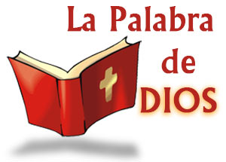
5. OFRENDAS
- UNHA BIBLIA: Xesús hoxe séguenos falando a través da Palabra de Deus, poñendo luz nas nosas vidas e dándonos forza para o noso ser cristián. Valoremos a Palabra de Deus, escoitémola con atención, leámola nas nosas casas porque como nos di o concilio “a Deus falamos cando oramos e a Deus oímos cando lemos as palabras divinas” (D. V. n. 25).

- DOUS LECTORES CUNHA CANDEA ACESA: Nós os lectores somos conscientes da nosa responsabilidade
á hora de proclamar a Palabra de Deus. Fortalece a nosa fe, Señor, para que poidamos ler con convicción
e sagacidade e que poñamos en práctica o que lemos.

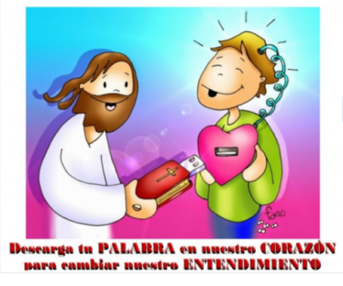
- PAN E VIÑO: Finalmente co pan e o viño, pedímosche que os que participamos cada domingo na eucaristía saibamos adorarte e descubrirte presente na mesa da Palabra de Deus e na mesa da Eucaristía.

6. MOMENTO DE ADORACIÓN DA PALABRA DE DEUS
Ao final da misa poderíase organizar un momento de adoración da Palabra de Deus. O sacerdote ofrécenola acompañado por dous acólitos con cirios acesos. Achegámonos a ela facemos a xenuflexión ou lle damos un bico /inclinación, mentres se entoa algún canto.

7. BENDICIÓN DOS LECTORES
(Poderíase facer cara ao final e entregarlle a cada un o decálogo do bo lector).
MONITOR: Queridos irmáns e irmás: A comunidade cristiá confíavos o servizo da proclamación da
Palabra de Deus e dá grazas pola vosa dispoñibilidade. Hoxe, con esta oración, para a Bendición dun
Lector, confirma a importancia do voso ministerio. Ao mesmo tempo, lémbravos que proclamedes as lecturas á asemblea coa convicción e audacia que veñen do estudo, a oración e a preparación.
Así mesmo pide a Deus que vos dea a graza necesaria para que saibades aplicar a mensaxe destas
mesmas lecturas a vosa vida espiritual.
SACERDOTE: O celebrante, coas mans estendidas, engade:
Oh, Deus, que en distintas ocasións e de moitas maneiras falaches aos homes, para darlles a coñecer o misterio da túa vontade, bendí + estes irmáns nosos, para que, cumprindo fielmente o oficio de lectores, anuncien a Palabra de Deus aos demais, meditándoa primeiro no seu corazón. Por Xesucristo, noso
Señor.
LECTORES: Amén.

